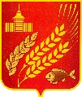

Информационный |  | 18 мая 2023 года  №15  Учрежден  Решением Думы Мокроусовского  муниципального округа  от 21.07.2022г.  № 78
ВЕСТНИК
Мокроусовского муниципального округа
Курганской области

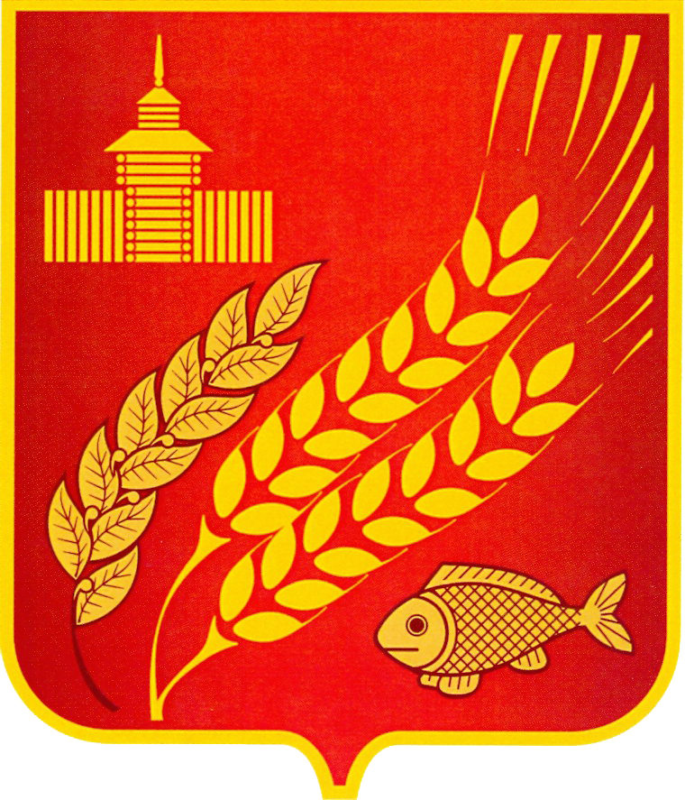
КУРГАНСКАЯ ОБЛАСТЬ
МОКРОУСОВСКИЙ МУНИЦИПАЛЬНЫЙ ОКРУГ
АДМИНИСТРАЦИЯ МОКРОУСОВСКОГО
МУНИЦИПАЛЬНОГО ОКРУГА

ПОСТАНОВЛЕНИЕ

От 18 мая 2023 г. № 244
с. Мокроусово

О внесении изменений в Постановление Администрации
Мокроусовского муниципального округа от 10 августа 2022 года № 07
«Об утверждении Положения о комиссии по делам
несовершеннолетних и защите их прав при Администрации
Мокроусовского муниципального округа Курганской области»

На основании Закона Курганской области от 06.04.2023 года № 13 «О внесении изменений в статью 2-3 Закона Курганской области «О комиссиях по делам несовершеннолетних и защите их прав на территории Курганской области», согласно ст. 4 Закона Курганской области от 22 октября 2002 года № 250 «О комиссиях по делам несовершеннолетних и защите их прав на территории Курганской области», Администрация Мокроусовского муниципального округа ПОСТАНОВЛЯЕТ:
1. В Приложение 1 к Постановлению Администрации Мокроусовского муниципального округа от 10 августа 2022 года № 07 «Об утверждении Положения о комиссии по делам несовершеннолетних и защите их прав при Администрации Мокроусовского муниципального округа Курганской области» внести изменения следующего содержания:
1) пункт 18 раздела II Положения изложить в следующей редакции:
«18) согласовывают административное исковое заявление или заключения администраций специальных учебно-воспитательных учреждений закрытого типа, вносимые в суды по месту нахождения указанных учреждений:
- о продлении срока пребывания несовершеннолетнего в специальном учебно-воспитательном учреждении закрытого типа;
- о прекращении пребывания несовершеннолетнего в специальном учебно-воспитательном учреждении закрытого типа до истечения установленного судом срока;
- о переводе несовершеннолетнего в другое специальное учебно-воспитательное учреждение закрытого типа;
- о восстановлении срока пребывания несовершеннолетнего в специальном учебно-воспитательном учреждении закрытого типа;».
2. В Приложение 2 к Постановлению Администрации Мокроусовского муниципального округа от 10 августа 2022 года № 07 «Об утверждении Положения о комиссии по делам несовершеннолетних и защите их прав при Администрации Мокроусовского муниципального округа Курганской области» внести изменения следующего содержания:
1) слова «Соловьева Елена Николаевна - исполняющий обязанности главного врача ГБУ «Мокроусовская ЦРБ»» заменить словами «Соловьева Елена Николаевна - заместитель главного врача - руководитель Мокроусовского филиала ГБУ «Межрайонная больница № 2».
3. Контроль за исполнением настоящего Постановления возложить на заместителя Главы Мокроусовского муниципального округа по социальным вопросам.

Глава Мокроусовского
муниципального округа В.В. Демешкин

Ответственный за выпуск – Руководитель аппарата, управляющий делами Администрации Мокроусовского муниципального округа Васильева
Светлана Николаевна
Отпечатан в Администрации Мокроусовского муниципального округа.
Почтовый адрес: 641530,
с. Мокроусово, ул. Советская, 31
Тираж 50 экз.

ВЕСТНИК
Информационный
Издатель: Администрация Мокроусовского муниципального округа.

Учредитель: Дума Мокроусовского муниципального округа

«Информационный вестник» распространяется бесплатно.

